**关于五一长假学校组织各类竞赛的通知**

疫情防控形势下，为了让全校学生渡过一个充实、有意义、愉快的五一长假，学校各部门积极筹划，集思广益，特别筹办了四场比赛、两场讲座、两场英语活动。在欢度“五一劳动节”“五四青年节”的过程中，希望每一位身在宿舍或者居家抗疫的我校学生，能够“不负韶华，不负时代，不负人民，在青春的赛道上奋力奔跑，争取跑出当代青年的最好成绩”。让建桥全体师生共同携手，心系美好情怀，努力锻炼体魄，追求智慧生活，在抗疫过程中，在实现中华民族伟大复兴的时代洪流中踔厉奋发、勇毅前进。

**具体活动安排见附件。请同学们参加活动与竞赛时严格遵守学校防疫要求，在宿舍房间内和家中参与，不跨宿舍流动。**

**上海建桥学院**

**２０２２年４月30日**

**附件一:** **同心战“疫”、一起守“沪”----上海建桥学院抗疫主题摄影作品和短视频竞赛**

**附件二:** **云端锻炼强体魄 同心携手战疫情----2022年上海建桥学院“五一”线上运动会**

**附件三：上海建桥学院“以艺胜疫，为梦发声”线上音乐比赛**

**附件四:上海建桥学院第七届“卓越建桥杯”党史知识暨“三馆”育人知识竞赛**

**附件五: 2022年“五·一”长假学生英语语言学习展示活动**

**附件六: 讲座：闲谈翡翠 A、B、C 货**

**附件七：讲座：如何赢得顶尖创新创业赛事大奖 ——做人生赢家**

**附件一：**

**同心战“疫”、一起守“沪”**

--------上海建桥学院抗疫主题摄影作品和短视频竞赛

各位同学：

在全市人民团结一心、众志成城、共克时艰奋力抗击疫情之时，涌现出许多不休不眠的优秀共产党员、基层工作者、平凡志愿者等“最美逆行者”。为彰显让党旗在抗疫一线高高飘扬的英雄事迹，讲好先进模范故事，现开展 “同心战‘疫’、一起守‘沪’”主题摄影作品和短视频竞赛活动。

请同学们拿起你手中的手机，记录下全校师生同心抗疫，在线教与学的感人瞬间和抗疫事迹，吹响冲锋的号角，坚决打赢疫情防控这场硬仗。

**主  办：**上海建桥学院

**承    办**：艺术设计学院

**参与对象：**全校学生

作品上传截止日期：2022年5月5日

**作品提交：**

摄影作品收集链接：https://pan.baidu.com/disk/main#/transfer/send?surl=ACcAAAAAAA4kCQ（仅支持发送图片格式的文件）

短视频作品收集链接：https://pan.baidu.com/disk/main#/transfer/send?surl=ACsAAAAAAA4glg（仅支持发送视频格式的文件）备用邮箱：如以上链接无法提交作品，可以发送到gench_design@qq.com，请注意完整命名。

**作品评选：**

1. 本着公平性和合理性的原则，本次大赛评比由艺术设计学院教师和学生推荐的代表担任评委。
2. 本次学生评委推荐人选，请将姓名、学号、学院、班级发送到邮箱：15085@gench.edu.cn.
3. 本次两类竞赛，将分别评比出：一等奖10名；二等奖20名；三等奖30名

**备      注：**

1.入选作品由主办方决定归属并决定是否选取部分作品集中展览或者送展；

2.主办方对所有参与作品拥有展示、出版和宣传的权利；

3.主办方对此次作品征集保留最终解释权。

附件二：

云端锻炼强体魄 同心携手战疫情

2022年上海建桥学院“五一”线上运动会

为深入贯彻落实中共中央办公厅、国务院办公厅《中共中央国务院关于加强青少年体育增强青少年体质的意见》，落实立德树人根本任务，加强学校体育育人工作，增强师生体质。结合当下疫情的特殊要求，举办“云端锻炼强体魄、同心携手战疫情”2022年上海建桥学院五一线上运动会之个人挑战赛规程。

**一、活动主题**

云端锻炼强体魄 同心携手战疫情

**二、主办单位**

上海建桥学院体育运动委员会

**三、承办单位**

体育教学部、教务处、学生处、校工会

技术支持：天天跳绳APP 体智云tizhiyun.com

**四、协办单位**

各二级学院、各分工会

**五、活动时间**

注册、练习时间：2022年4月30日-5月1日

报名、比赛时间：2022年5月2日-5月4日

**六、活动场地**

在校人员请务必在宿舍内进行，做到足不出户；校外人员根据所在区域疫情规定选择活动场地。

**七、报名条件**

1.学校全体教职工

2.拥有正式学籍的在校、在读学生均可参赛。

3.报名单位：

①教职工参赛选手自行报名参赛，参赛人数不限，鼓励全员参与；

②学生参赛选手以个人为单位参赛，报名人数不限。

**八、竞赛办法**

（一）活动平台：所有活动均在天天跳绳APP（手机应用程序）线上完成。

（二）比赛分组：学生男子组、学生女子组、教职工男子组、教职工女子组。

（三）比赛项目及得分标准（示范视频详见天天跳绳APP）：

1. 体能—左右横跳

· 跳起并落入圆环内时得分。

· 规定时间内跳跃次数越多，分数越高。

1. 体能-开合跳

· 每次开合跳时得分。

· 规定时间内次数越多，分数越高。

1. 体能-呼啦圈

· 扭动腰部越快，分数越高

1. 体能-高抬腿击掌

· 在屏幕范围内完成原地高抬腿动作，抬腿1次得1分

· 大腿上抬高度不够时将不能得分

1. 体能-勾腿跳

· 速度越快得分越高

1. 体能-深蹲开合跳

· 蹲的越低得分越高。

·动作不连贯，下蹲、跳跃动作不到位将不能记分。

1. 体能-举手蛙跳

· 完成的标准动作越多，得分越高

1. 体能-原地跳箱

· 起跳收腹提膝超过箱子高度获得加分。

· 动作规范将不能得分。

1. 趣运动-投篮机

· 投进的篮球越多得分越高

1. 趣味-摩天楼

· 累积的楼层越多得分越高。

1. 趣味-跳跃泡泡龙

· 消除的泡泡越多得分越高。

1. 趣味-水果快打

· 规定时间内，打中的水果越多得分越高

1. 趣味-平衡跷跷板

· 正确倒入对应框中的小球越多，分数越高

1. 趣味-小蜜蜂

· 击打的小蜜蜂越多分数越高

1. 趣味-打雪仗

· 行进的距离越远，获得的金币越多分数越高，碰撞到障碍则会减速或减分。

1. 趣味-俄罗斯方块

· 消除越多的方块分数越高。

1. AI拳击-转身直拳（1分钟）

· 连续击中靶子的次数越多，速度越快，得分也会越高

1. AI拳击-快速拳击（1分钟）

· 连击越多，出拳速度越快得分越高

1. 合舞团-本草纲目

· 动作越同步，得分越高

1. 广播操-活力搏击操

· 动作的完成度越高，分数越高

（四）竞赛规则

1.本次比赛采用人工智能技术判定比赛所要求动作的规范性并记录有效数据。在比赛过程中系统将自动录取选手参赛视频，便于后台做人工二次核对和校验参赛选手完成动作的标准性，不开启视频权限的参赛者直接下榜，取消比赛成绩。

2.**每位参赛选手在比赛时间内可以选择任意项目参加比赛，每个项目参赛者可以拥有多次参赛机会，系统只支持显示该项目的最高成绩。**按要求完成动作的分数作为比赛成绩，完成动作成绩以选手所使用手机识别出的有效数据为准。

3.排名规则：

·按照单个项目的得分高低进行排名

·当得分相同的情况下，排行榜默认先完成的参赛者名次靠前。

4.训练模式与比赛模式：为了确保参赛选手在比赛过程中赛出最佳成绩，学校支持学生在参赛之前进行自主训练，训练成绩与比赛成绩无关。

**训练模式进入方式：登陆app点击运动自行开展训练**

**参赛模式进入方式：登陆app首页本校的赛事入口点击参赛**

九、参加及报名方式

1.下载并安装天天跳绳APP，完成用户注册。填写正确的参赛信息（本学期无体育课以及体育课未进入天天跳绳班级的参赛学生选择“强国有我学生组”，参赛的教职工老师选择“不忘初心教工组”,进组请扫下方二维码），之后进入个人信息认证页面，填写姓名、手机号等信息完成身份认证。上述流程都完成后，选手即可参赛。请有意参赛的同学及教工于5月1日23:59之前完成注册、进班。

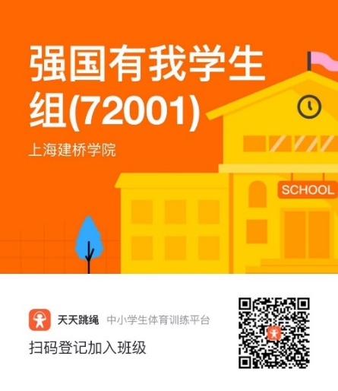 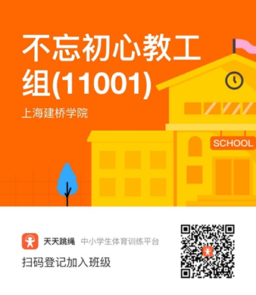

2.参赛人员在活动期间无需缴纳报名费、参赛费。

十、奖励办法

个人名次奖：

①学生奖项设置：

单个项目前5名为一等奖，前6名到15名为二等奖，前16名到25名为三等奖。

②教师奖项设置：

按照教职工参赛单项成绩及分工会组织情况，后期发放纪念品和组织奖。

十一、联系方式：

组委会联系人：刘 彬 电话：13917216601

十二、赛风赛纪

1.为严肃赛风赛纪，组委会将设立“资格和纪律监督委员会”，负责对参赛运动员、裁判员和有关工作人员赛风赛纪监督工作及违纪处理。

2.比赛期间如出现冒名顶替、非正当手段取得成绩的选手取消参赛资格及成绩。

十三、 健康要求和运动建议

参赛学生可根据自己的身体和体能状况选择参赛项目，由所在院系负责宣告或审查。**运动时要求穿着运动服装和运动鞋，并在运动前自行完成热身活动。**有以下身体状况者不宜参加活动：

* 先天性心脏病和风湿性心脏病患者；
* 高血压和脑血管疾病患者；
* 心肌炎和其它心脏病患者；
* 冠状动脉病患者和严重心律不齐者；
* 血糖过高或过低的糖尿病患者；
* 比赛期间患感冒、发烧等疾病；
* 其他不适合运动的疾病患者。

十四、未尽事宜，另行通知

本竞赛规程最终解释权属于主办单位。

**附件三:**

**上海建桥学院“以艺胜疫，为梦发声”线上音乐比赛**

为了丰富疫情期间同学们居家、居校隔离的课余生活，增强我校学生的抗疫决心，特举办此次线上音乐比赛。希望通过此次活动，能够为同学们的五一假期生活增添更丰富的色彩，同时也为同学们提供展现自我才华的平台和提高自身的艺术修养的机会。

一、活动方案

本次比赛分为：预赛、决赛。不限歌曲类型、曲目和表演形式（演唱，歌舞，器乐伴奏，清唱等）。以个人或者组队形式参赛皆可（组队人数不超过8人，鼓励以宿舍为单位参加比赛。在校学生以宿舍为小组参与比赛的有机会被评为“宿舍文化奖”，但各寝室之间不可串寝。在家中的同学可以与家庭成员共同参与）。

预赛：录制演唱曲目视频，演唱时间不超过2分钟，提交至比赛邮箱。可自行创作或修改歌词，由教师和学生评委打分后，选出前16组选手进入决赛。

决赛：决赛将以抖音直播的方式进行，请参赛选手预先准备两首曲目以备后续比赛，第一首比赛曲目可以与预赛曲目相同，第二首比赛曲目不可与预赛曲目相同。16组选手通过抽签，将以两两PK的形式进行比赛，由评委打分60%、观众投票40%决定哪一方晋级。最终晋级的8组选手继续通过抽签，按照抽签顺序并在规定时间内加入抖音直播间，依次演唱，进行比赛。最终结果由评委打分40%、直播间观众投票40%、场外亲友团20%，选出冠军、亚军和季军。

二、比赛时间：

预赛：4.30-5.2晚上24点

决赛时间：5.4晚上18点

三、报名方式：

比赛演唱视频按要求提交至邮箱：18065@gench.edu.cn

视频提交要求：

视频文件以MP4格式或MOV格式上传，确保视频清晰。

文件的命名：作品名字（学院+班级+参赛选手姓名或团队姓名）。

四、奖励设置：

前8名 按照名次依次评得：冠军、亚军、季军和优秀奖（5组）

其他奖项：

最佳人气奖 3组

评选标准：根据评委打分由高到低，在预赛中选前10组选手的作品在微信公众号上发布，时间截止到5.4晚上24点，投票数最高的3组选手获得奖项

最佳个人金曲奖 3位 ；最佳组合奖 3组 ；最佳原创奖 3组

最佳才艺奖 3组；宿舍文化奖 5组

本次活动期间还设有抽奖环节，幸运观众将会获得神秘礼物（5份），抽奖环节所有同学均可参加！同时直播间也会发放福袋，所有观众均可拼手气抢福袋哦！

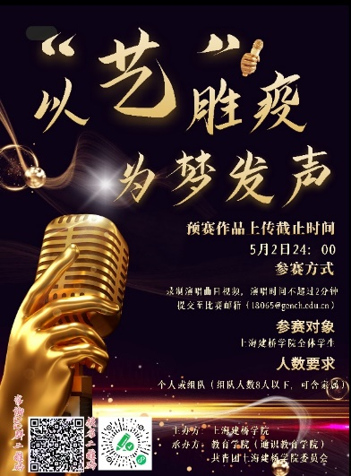

**附件四：**

**上海建桥学院“三馆”育人暨党史知识竞赛方案**

**一、大赛宗旨和目标**

为学习贯彻习近平总书记在考察调研中国人民大学时的重要讲话精神，迎接党的二十大召开，上海建桥学院拟利用学校雷锋馆、国政馆、党建育人馆等红色场馆资源，开展“三馆”育人暨党史知识竞赛。本次竞赛将“三馆”育人知识与百年党史知识相结合，采用线上参观“三馆”然后撰写观后感的竞赛方式，对大学生进行思想政治教育和引领。

本次竞赛旨在增强大学生对“三馆”内容、党史知识和伟大建党精神的学习和理解，做到知史爱党、知史爱国，进一步增强走中国特色社会主义道路、为实现新时代党的历史使命不懈奋斗的自觉性和坚定性，增强“四个意识”、坚定“四个自信”、做到“两个维护”。

**二、组织单位**

主办单位：教务处、马克思主义学院、组织部、学生处

协办单位：党委宣传部、校团委

**三、参赛人员**

面向上海建桥学院非毕业班全体学生

**四、大赛安排**

1、时间安排：

4月30日：发布比赛通知，将线上“三馆”链接发给学生。

5月1日-5月3日：学生线上参观“三馆”全部或者其中之一，并撰写观后感。

5月4日：将观后感电子稿发到10076@gench.edu.cn,截止时间当晚8点。

5月5日：马院组织评委对参赛观后感进行评奖，当天公示。

2、奖项设置

大赛将评选一等奖30名、二等奖60名、三等奖100名。

获奖者将由教务处、马院、组织部、学生处、团委联合颁发奖状并予以一定奖励。

**五、比赛规则和评分标准**

本次比赛本着公平、公正、公开的原则进行，观后感满分100分，评委评分将结合观后感行文是否规范（10分）、是否符合格式要求（10分）、内容是否真实感人（60分）、立意是否高远深刻（20分）等方面进行。另外，观后感应和重大党史事件结合起来，如十九届六中全会、习近平总书记“七一讲话”、习近平总书记考察调研中国人民大学重要讲话等，有结合的可适当加分。

**六、参赛要求**

1、内容：观后感紧紧围绕“三馆”全部内容，或者其中任何一个场馆内容展开，观后感要积极向上，符合马克思主义理论的基本观点，能够体现大学生对“三馆”的了解，对党史学习和教育的认识与理解。

2、格式：正文标题自取，采用四号宋体加粗；正文宋体小四，1.5倍行距；总字数1000-2000之间。标题下面是学院和作者信息，包括专业、学号、手机号码。

3、方式：观后感仅限电子版，以word文档形式。每篇观后感以学院+姓名命名。

**七、组织分工**

1、活动总负责人：教务处荆筱槐教授、马院宋艳华院长

2、活动策划组织：马克思主义学院胡银平老师

3、活动组织协调：学生处处长张巍；组织部干事田珊珍；校团委书记高雅。

**附件五：**

**2022年“五·一”长假学生英语语言学习展示活动**

**活动一： Sound of Music 演唱会**

活动目的：丰富学生的五一生活，缓解疫情带来的压抑

活动时间：2022年5月1日晚7：00 -9:00（根据报名情况择日加开一场）

活动平台：腾讯会议

参加对象：

非英语专业学生为主，也欢迎其他师生观看

活动内容：邀请15-20位学生作为演唱歌手，一人一首英文歌曲，中间会穿插中文歌曲，也会有点唱环节，合唱环节等

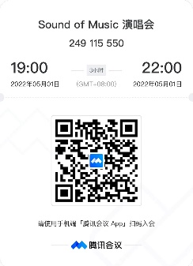

**活动二：Happy Sharing, Happy Learning**

**优秀学生英语学习分享会**

活动目的：

激发学生学习英语积极性，改进学生学习方法，助推四级考试

活动时间：2022年5月4日晚7:00-9:00

活动平台：腾讯会议

优秀学生：封安、郭禧诗、束寒潇、桂善琢、朱敏耀、谢晖

参加对象：非英语专业学生为主，也欢迎感兴趣的同学参加

活动内容：

１.分享环节：6位同学将从英语听说读写译等方面为大家分享自己学习的经验，每位同学分享10-15分钟。

２.提问环节

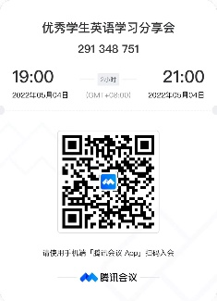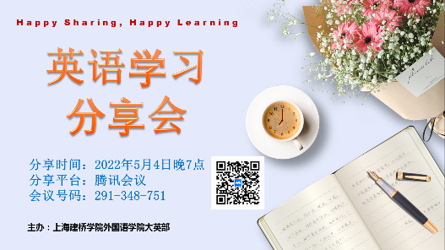

**附件六: 珠宝鉴定知识普及讲座**

主 题：闲谈翡翠 A、B、C 货

时 间：2022 年 5 月 3 日 13:00-14:30

主 讲 人：珠宝学院宝石及材料工艺学系教师 钱雪雯

腾讯会议号：901 142 487

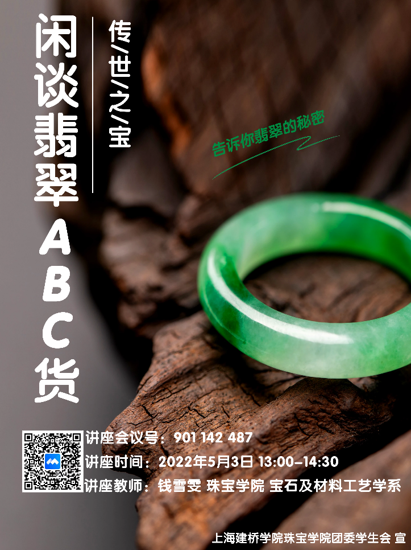

**附件七：讲座：如何赢得顶尖创新创业赛事大奖** ——**做人生赢家**

讲座内容：

1、大学生有条件参加哪些创新创业赛事？

2、学校提供什么资源支持？（人、财、物）

3、创新创业项目该如何选择？

4、如何推进和孵化创新创业项目？

5、展望我们的未来

时间：2022年5月3日 19：00-20：30

主讲人：创新创业学院院长 刘立华

刘立华，工学博士。曾任机械工程系主任、机电学院院长助理、教务处副处长，现任创新创新创业学院院长。主要从事机械自动化设计、金属材料创新研发、创新创业教育等方面研究教学工作，发表SCI论文10余篇、发明专利10余项。曾获“上海市育才奖”、上海市机械创新大赛优秀指导教师、上海市创造杯优秀指导教师、第七届中国国际“互联网+”大学生创新创业大赛优秀指导教师等荣誉。指导学生获得“挑战杯”大学生课外科技作品竞赛一等奖、“互联网+”大学生创新创业大赛金奖、市级、国家级各类创新创业类学科竞赛奖项多次，指导孵化大学生成功创业多项。

腾讯会议号：359 795 195

